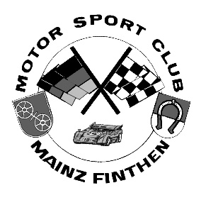 

**Nennformular Young & Oldtimertreffen 10.08.2025**

|  |  |  |
| --- | --- | --- |
|  | Fahrer | Beifahrer |
| Vorname |  |  |
| Name |  |  |
| Straße |  |  |
| PLZ/Ort |  |  |
| Club |  |  |
| Telefon |  |  |
| E-Mail |  |  |

**Fahrzeug:**

|  |  |
| --- | --- |
| Marke |  |
| Typ |  |
| Baujahr |  |
| Kennzeichen |  |

**Bild und Informationen bitte mitschicken**

**Teilnahme bitte ankreuzen Mit Ausfahrt Ohne Ausfahrt**

|  |  |
| --- | --- |
|  |  |

15,- Euro 0,- Euro

Das Nenngeld ist auf das Konto Mainzer Volksbank - Iban: DE 73551900000709702013 - Bic: MVBMDE55 Betreff: Name/Veranstaltung bei Abgabe der Nennung einzuzahlen, ohne Zahlungseingang kann keine Nennung bearbeitet werden. Die Teilnehmer erhalten vor der Veranstaltung eine Nennungsbestätigung mit der Bestätigung des Zahlungseingangs und Bekanntgabe ihrer Startnummer, diese Bestätigung ist bei der Papierabnahme vorzulegen. Die Teilnehmer (Fahrer, Beifahrer, Kfz-Eigentümer und Halter) nehmen auf eigene Gefahr an der Veranstaltung teil. Sie tragen die alleinige zivil- und strafrechtliche Verantwortung für alle von ihnen oder dem von ihnen benutzen Fahrzeug verursachten Schäden. Alle Teilnehmer, Fahrer/Beifahrer sowie Fahrzeugeigentümer verzichten durch Abgabe der Nennung für alle im Zusammenhang mit der Veranstaltung erlittenen Schäden auf jedes Recht des Vorgehens oder Rückgriff gegen den ADAC , den MSC Mainz-Finthen e.V. im ADAC, den Fahrtleiter und seinen Helfern und irgendwelchen Personen, die mit der Organisation beauftragt sind.

**Datum Unterschrift Fahrer Unterschrift Beifahrer**

**Diese Seite bitte für die Fahrzeug- und Fahrerpräsentation ausfüllen!**

**Name Fahrer/ Beifahrer:**

**Bild Fahrzeug:**

**Besonderheiten Fahrzeug:**

**Angaben zum Fahrer/ Beifahrer:**

**An welchen Fahrten bereits teilgenommen:**

**Bisherige Erfolge:**

**Interessantes zu berichten:**

**Motor Sport Club Mainz-Finthen**